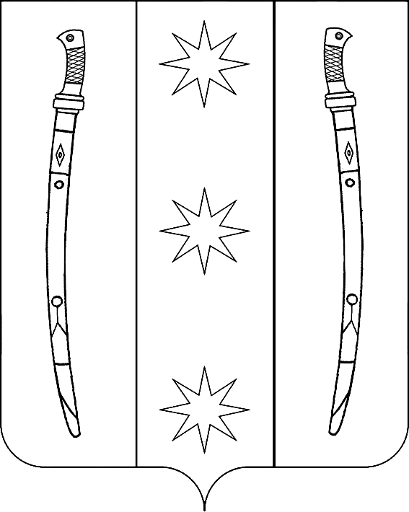

совет

бесскорбненского сельского поселения

НОВОКУБАНСКого РАЙОНа

РЕШЕНИЕ
от 21 мая 2024 года | № 59/331
ст.Бесскорбная

Об установлении дополнительной меры социальной поддержки в виде единовременной денежной выплаты гражданам, зарегистрированным на территории Бесскорбненского сельского поселения Новокубанского района, заключившим в период с 1 апреля 2024 года до завершения специальной военной операции контракт о прохождении военной службы или контракт о пребывании в добровольческом формировании (о добровольческом содействии в выполнении задач, возложенных на Вооруженные Силы Российской Федерации), и принимавшим (принимающим) участие в специальной военной операции после заключения указанного контракта

В соответствии с частью 5 статьи 20 Федерального закона от 6 октября 2003 года № 131-ФЗ «Об общих принципах организации местного самоуправления в Российской Федерации», уставом Бесскорбненского сельского поселения Новокубанского района, в целях дополнительной материальной поддержки граждан Российской Федерации, заключивших контракт о прохождении военной службы или контракт о пребывании в добровольческом формировании (о добровольном содействии в выполнении задач, возложенных на Вооруженные Силы Российской Федерации), Совет Бесскорбненского сельского поселения Новокубанского района р е ш и л:
1. Установить дополнительную меру социальной поддержки в виде единовременной денежной выплаты в размере 20 000,0 (двадцать тысяч) рублей гражданам, зарегистрированным на территории Бесскорбненского сельского поселения Новокубанского района, заключившим в период с 1 апреля 2024 года до завершения специальной военной операции контракт о прохождении военной службы или контракт о пребывании в добровольческом формировании (о добровольном содействии в выполнении задач, возложенных на Вооруженные Силы Российской Федерации), и принимавшим (принимающим) участие в специальной военной операции после заключения указанного контракта.
2. Предоставление дополнительной меры поддержки в виде единовременной денежной выплаты в размере 20 000,0 (двадцать тысяч) рублей гражданам, зарегистрированным на территории Бесскорбненского сельского поселения Новокубанского района, заключившим в период с 1 апреля 2024 года до завершения специальной военной операции контракт о прохождении военной службы или контракт о пребывании в добровольческом формировании (о добровольном содействии в выполнении задач, возложенных на Вооруженные Силы Российской Федерации), и принимавшим (принимающим) участие в специальной военной операции после заключения указанного контракта, осуществлять в соответствии с порядком, утверждаемым администрацией Бесскорбненского сельского поселения Новокубанского района.
3. Контроль за исполнением решения возложить на комиссию Совета Бесскорбненского сельского поселения Новокубанского района по планам, программам развития Бесскорбненского сельского поселения Новокубанского района (Черидниченко).
4. Решение вступает в силу со дня его официального опубликования в информационном бюллетене «Вестник Бесскорбненского сельского поселения» и подлежит размещению на официальном сайте администрации Бесскорбненского сельского поселения Новокубанского района.

Глава
Бесскорбненского сельского поселения Новокубанского района
__________________Н.И.Цыбулин
Председатель Совета Бесскорбненского сельского поселения Новокубанского района
__________________ С.В.Тишина

ЛИСТ СОГЛАСОВАНИЯ
проекта решения Совета Бесскорбненского сельского поселения Новокубанского района от 21 мая 2024 года № 59/331

«Об установлении дополнительной меры социальной поддержки в виде единовременной денежной выплаты гражданам, зарегистрированным на территории Бесскорбненского сельского поселения Новокубанского района, заключившим в период с 1 апреля 2024 года до завершения специальной военной операции контракт о прохождении военной службы или контракт о пребывании в добровольческом формировании (о добровольческом содействии в выполнении задач, возложенных на Вооруженные Силы Российской Федерации), и принимавшим (принимающим) участие в специальной военной операции после заключения указанного контракта»

Проект внесен:
Глава Бесскорбненского сельского
поселения Новокубанского района Н.И.Цыбулин

Проект составлен:
Главный специалист администрации
Бесскорбненского сельского поселения
Новокубанского района Н.Н.Мягкова

Проект согласован:
Председатель Совета
Бесскорбненского сельского поселения
Новокубанского района С.В.Тишина

Главный специалист администрации
Бесскорбненского сельского поселения
Новокубанского района Д.А.Хомутова

Главный специалист администрации
Бесскорбненского сельского поселения
Новокубанского района И.Ю.Дедов

